作业讲解
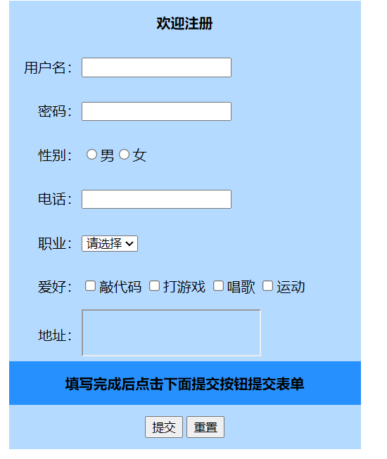
设计思路：表格+表单
步骤1）模拟服务器
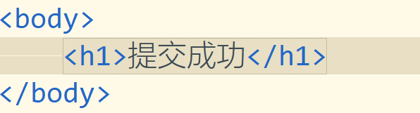
步骤2）创建表单
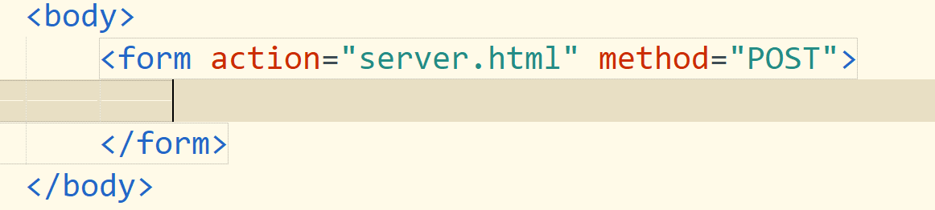
步骤3）创建表格，根据图分析总共10行2列
<!DOCTYPE html>
<html>
<head>
<meta charset="utf-8">
<title>模拟注册页面</title>
</head>
<body>
<center>
<form action="server.html" method="POST">
<table border="0" width="500" height="700" cellspacing="0">
<tr bgcolor="lightblue">
<th colspan="2">欢迎注册</th>
</tr>
<tr bgcolor="grey">
<td align="right" width="180">
用户名：
</td>
<td>
<input type="text" name="username"/>
</td>
</tr>
<tr bgcolor="grey">
<td align="right">
密码：
</td>
<td>
<input type="password" name="password"/>
</td>
</tr>
<tr bgcolor="grey">
<td align="right">
性别：
</td>
<td>
<input type="radio" name="gender" value="男" checked/>男
<input type="radio" name="gender" value="女"/>女
</td>
</tr>
<tr bgcolor="grey">
<td align="right">
电话：
</td>
<td>
<input type="text" maxlength="11" name="phoneNumber"/>
</td>
</tr>
<tr bgcolor="grey">
<td align="right">
职业：
</td>
<td>
<select name="job">
<option value="请选择">请选择</option>
<option value="老师">老师</option>
<option value="学生" selected>学生</option>
<option value="程序员">程序员</option>
</select>
</td>
</tr>
<tr bgcolor="grey">
<td align="right">
爱好：
</td>
<td>
<input type="checkbox" value="篮球" name="hobbies" checked/>篮球
<input type="checkbox" value="足球" name="hobbies"/>足球
<input type="checkbox" value="羽毛球" name="hobbies"/>羽毛球
<input type="checkbox" value="乒乓球" name="hobbies"/>乒乓球
<input type="checkbox" value="台球" name="hobbies"/>台球
</td>
</tr>
<tr bgcolor="grey">
<td align="right">
地址：
</td>
<td>
<textarea name="address" cols="50" rows="3"></textarea>
</td>
</tr>
<tr bgcolor="lightblue">
<th colspan="2">点击下面按钮进行提交</th>
</tr>
<tr bgcolor="grey">
<th colspan="2">
<input type="submit"/>
&nbsp;&nbsp;&nbsp;&nbsp;&nbsp;
<input type="reset"/>
</th>
</tr>
</table>
</form>
</center>
</body>
</html>

CSS层叠样式表
CSS=cascading style sheet
CSS的主要作用就是美化页面
HTML的主要作用创建页面的结构
JAVASCRIPT主要作用和页面进行交互

HTML的缺点
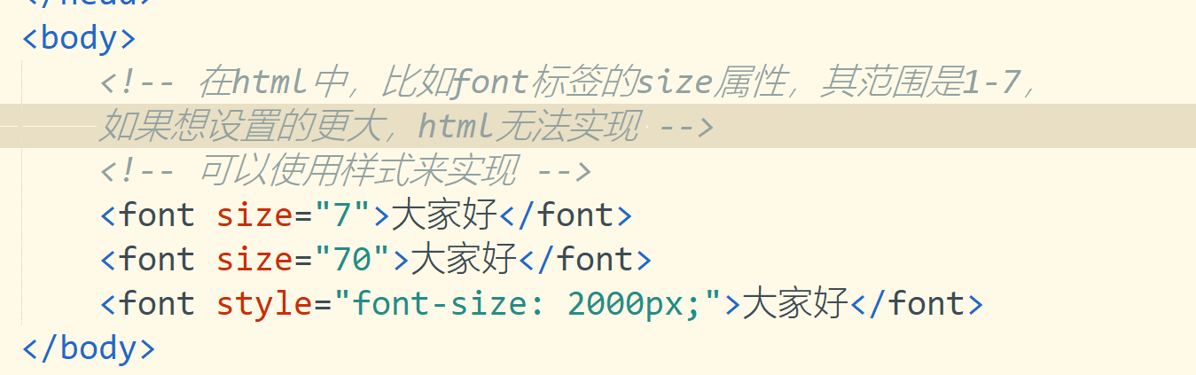
注意问题：样式有单位的属性，必须带单位。

样式的书写方式
方式一：行内样式（内联样式）
<标签名 style=”样式属性1:值1;样式属性2:值2...”/>
方式二：内嵌样式
语法
<style>
选择器 {
样式属性1:值1;
样式属性2:值2;
...
}
</style>
注意：style标签一般书写在title标签内，也可以写在body标签内
案例：
<!DOCTYPE html>
<html>
<head>
<meta charset="utf-8">
<title>测试内嵌样式</title>
<style>
/* 样式的优势：一动多变 */
/* 注意事项：一行写一句，每行使用英文分号结尾 */
/* 这是css的注释，不能和html的注释混用 */
h3 {
font-size: 100px;
color: red;
}
p {
font-size: 100px;
color: red;
}
</style>
</head>
<body>
<!-- 需求：把所有内容变大变红 -->
<h3>晚上好1</h3>
<h3>晚上好2</h3>
<h3>晚上好3</h3>
<h3>晚上好4</h3>
<h3>晚上好5</h3>
<!-- p{大家好$}*5 -->
<p>大家好1</p>
<p>大家好2</p>
<p>大家好3</p>
<p>大家好4</p>
<p>大家好5</p>
</body>
</html>
方式三：外部样式表

使用外部样式表的步骤：
- 准备2到3个页面，需求是它们有共同的样式
- 在css文件夹下，创建一个c1.css文件,内容如下
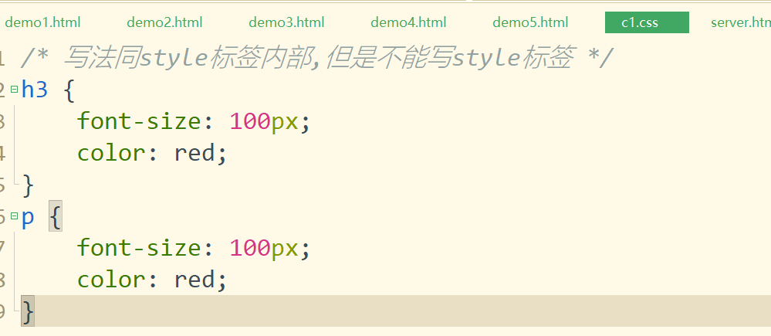
- 在使用外部样式表的页面引用c1.css
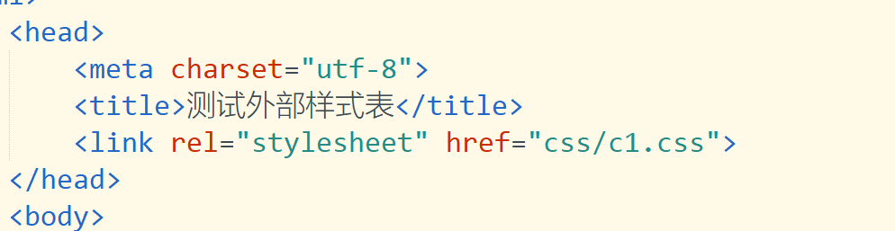

三种书写方式的优先级
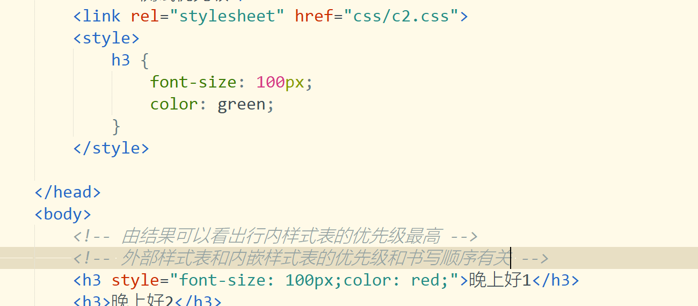
课后任务：课堂上的案例每个至少敲三遍。

